МІНІСТЕРСТВО ОСВІТИ І НАУКИ УКРАЇНИ
КРЕМЕНЧУЦЬКИЙ НАЦІОНАЛЬНИЙ УНІВЕРСИТЕТ
ІМЕНІ МИХАЙЛА ОСТРОГРАДСЬКОГО
КАФЕДРА АВТОМАТИЗАЦІЇ ТА ІНФОРМАЦІЙНИХ СИСТЕМ

ЗВІТ

ЗВІТ З ЛАБОРАТОРНИХ РОБІТ
З НАВЧАЛЬНОЇ ДИСЦИПЛІНИ
«КРОС-ПЛАТФОРМНЕ ПРОГРАМУВАННЯ»

Виконав студент групи КН-23-1
Полинько Ігор Миколайович
Перевірив: старший викладач кафедри АІС Бельська В. Ю.

Кременчук 2026
ЛАБОРАТОРНА РОБОТА № 4
Тема: Інтерфейси. Серіалізація об’єктів.
Мета: отримати навички у використанні інтерфейсів та серіалізації/ десеріалізації об’єктів Java.
Порядок виконання роботи:
Завдання 1.
Необхідно вдосконалити об’єктну модель створену в завданні 1 лабораторній роботі 3, імплементувавши інтерфейси Serializable та Comparable, додавши до неї методи для запису об’єктів з масиву з у файл і навпаки. Ці методи доцільно представити як методи інтерфейсу.
Реалізувати в класі з даними метод compareTo() для порівняння двох примірників класу, за допомогою якого виконати сортування масиву об’єктів в головному класі. Правила порівняння двох об’єктів розробити самостійно, відповідно до предметної області.
Завдання 3.
Розробити програму «Каталог бібліотеки». У бібліотеці можуть зберігатися книги, газети та альманахи (збірки творів кількох авторів). Для книги у нас має бути автор книги, назва книги, жанр, кількість сторінок. Для газети має бути назва газети, дата виходу номера, перелік основних заголовків газети. Характеристиками альманаху є назва альманаху та перелік творів (книг), які у ньому надруковані. Розробити інтерфейсний клас із необхідним переліком віртуальних абстрактних методів. Для каталогу передбачити можливість тестової ініціалізації, додавання об'єкта конкретного типу, додавання об'єкта випадкового типу, видалення об'єкта за назвою, виведення всього каталогу на екран, пошук за назвою книги або газети, пошук за автором.

Завдання 1:
FileService.java:
import java.io.*;

interface FileService {

// запис масиву у файл
static void saveToFile(Car[] cars, String filename) throws Exception {

ObjectOutputStream out = new ObjectOutputStream(new FileOutputStream(filename));

out.writeObject(cars); // записуємо весь масив

out.close();
}

// зчитування масиву з файлу
static Car[] loadFromFile(String filename) throws Exception {

ObjectInputStream in = new ObjectInputStream(new FileInputStream(filename));

Car[] cars = (Car[]) in.readObject(); // читаємо масив

in.close();

return cars;
}
}

Car.java:
import java.io.Serializable;

class Car implements Serializable, Comparable<Car> {

private String brand;
private String plate;
private int year;
private boolean isRented;
private int rentMonth;
private int rentDuration;

public Car(String brand, String plate, int year, boolean isRented, int rentMonth, int rentDuration) {
this.brand = brand;
this.plate = plate;
this.year = year;
this.isRented = isRented;
this.rentMonth = rentMonth;
this.rentDuration = rentDuration;
}

public Car(String brand, String plate, int year) {
this(brand, plate, year, false, 0, 0);
}

public boolean isRented() {
return isRented;
}

public int getFreeMonth() {
return rentMonth + rentDuration;
}

@Override
public int compareTo(Car other) {

// правило 1: спочатку по року (новіші вище)
if (this.year != other.year) {
return other.year - this.year;
}

// правило 2: якщо однаковий рік — по марці
return this.brand.compareTo(other.brand);
}

public void print() {
System.out.println(brand + " | " + plate + " | " + year + " | " + (isRented ? "Орендовано" : "Вiльний"));
}
}

Main.java:
import java.util.Arrays;

public class Main {

public static void main(String[] args) {

Car[] cars = new Car[5];

for (int i = 0; i < cars.length; i++) {
cars[i] = new Car(
Utils.randomBrand(),
"AA" + i,
Utils.randomYear(),
Utils.randomRent(),
Utils.randomMonth(),
Utils.randomDuration()
);
}

// ДО СОРТУВАННЯ
System.out.println("ДО СОРТУВАННЯ:");
for (Car c : cars) c.print();

// СОРТУВАННЯ
Arrays.sort(cars);

System.out.println("\nПIСЛЯ СОРТУВАННЯ:");
for (Car c : cars) c.print();

try {
// ЗАПИС У ФАЙЛ
FileService.saveToFile(cars, "cars.dat");

// ЧИТАННЯ З ФАЙЛУ
Car[] loaded = FileService.loadFromFile("cars.dat");

System.out.println("\nЗ ФАЙЛУ:");
for (Car c : loaded) c.print();

} catch (Exception e) {
System.out.println("Помилка: " + e.getMessage());
}
}
}

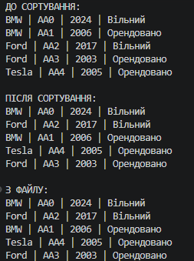
Рисунок 4.1 – Результат роботи скрипту завдання 1

Завдання 3:
LibraryItem.java:
interface LibraryItem {

String getTitle(); // отримати назву

void print(); // вивід інформації
}

Book.java:
class Book implements LibraryItem {

private String author;
private String title;
private String genre;
private int pages;

public Book(String author, String title, String genre, int pages) {
this.author = author;
this.title = title;
this.genre = genre;
this.pages = pages;
}

public String getAuthor() {
return author;
}

@Override
public String getTitle() {
return title;
}

@Override
public void print() {
System.out.println("Книга: " + title + " | Автор: " + author + " | Жанр: " + genre + " | Стор: " + pages);
}
}

Newspaper.java:
class Newspaper implements LibraryItem {
private String title;
private String date;
private String[] headlines;

public Newspaper(String title, String date, String[] headlines) {
this.title = title;
this.date = date;
this.headlines = headlines;
}

@Override
public String getTitle() {
return title;
}

@Override
public void print() {
System.out.println("Газета: " + title + " | Дата: " + date);
System.out.print("Заголовки: ");
for (String h : headlines) {
System.out.print(h + ", ");
}
System.out.println();
}
}

Almanac.java:
class Almanac implements LibraryItem {

private String title;
private Book[] books;

public Almanac(String title, Book[] books) {
this.title = title;
this.books = books;
}

@Override
public String getTitle() {
return title;
}

@Override
public void print() {
System.out.println("Альманах: " + title);
System.out.println("Твори:");
for (Book b : books) {
b.print();
}
}

public Book[] getBooks() {
return books;
}
}

Catalog.java:
class Catalog {

private LibraryItem[] items = new LibraryItem[20];
private int size = 0;

// додати об'єкт
public void add(LibraryItem item) {
items[size++] = item;
}

public void addRandom() {

int type = (int) (Math.random() * 3);

switch (type) {
case 0:
add(Utils.randomBook());
System.out.println("Додано випадкову книгу");
break;

case 1:
add(Utils.randomNewspaper());
System.out.println("Додано випадкову газету");
break;

case 2:
add(new Almanac(
Utils.randomTitle(),
new Book[] {
Utils.randomBook(),
Utils.randomBook()
}));
System.out.println("Додано випадковий альманах");
break;
}
}

// видалення за назвою
public void remove(String title) {
for (int i = 0; i < size; i++) {

if (items[i].getTitle().equalsIgnoreCase(title)) {

// зсув масиву
for (int j = i; j < size - 1; j++) {
items[j] = items[j + 1];
}

size--;
System.out.println("\nВидалено: " + title);
return;
}
}
}

// вивід всього
public void printAll() {
for (int i = 0; i < size; i++) {
items[i].print();
}
}

// пошук за назвою
public void searchByTitle(String title) {

for (int i = 0; i < size; i++) {

// перевіряємо сам об'єкт
if (items[i].getTitle().equalsIgnoreCase(title)) {
items[i].print();
}

// якщо це альманах — шукаємо всередині
if (items[i] instanceof Almanac) {

Almanac a = (Almanac) items[i];

for (Book b : a.getBooks()) {

if (b.getTitle().equalsIgnoreCase(title)) {
b.print();
}
}
}
}
}

// пошук за автором (книги + альманахи)
public void searchByAuthor(String author) {

for (int i = 0; i < size; i++) {

// 1. Якщо це звичайна книга
if (items[i] instanceof Book) {

Book b = (Book) items[i];

if (b.getAuthor().equalsIgnoreCase(author)) {
b.print();
}
}

// 2. Якщо це альманах
if (items[i] instanceof Almanac) {

Almanac a = (Almanac) items[i];

for (Book b : a.getBooks()) {

if (b.getAuthor().equalsIgnoreCase(author)) {
b.print();
}
}
}
}
}
}

Utils.java:
import java.util.Random;

class Utils {

static Random r = new Random();

static String randomTitle() {
String[] t = { "Свiт", "Наука", "Техно", "Життя" };
return t[r.nextInt(t.length)];
}

static String randomAuthor() {
String[] a = { "Шевченко", "Франко", "Костенко" };
return a[r.nextInt(a.length)];
}

static String randomGenre() {
String[] a = { "Шевченко", "Франко", "Костенко" };
return a[r.nextInt(a.length)];
}

static Book randomBook() {
return new Book(
randomAuthor(),
randomTitle(),
"Жанр: Нонфiкшн",
100 + r.nextInt(300));
}

static Newspaper randomNewspaper() {
return new Newspaper(
randomTitle(),
"02.04.2026",
new String[] { "Вiйна", "Катаклiзми" });
}
}

Main.java:
public class Main {

public static void main(String[] args) {

Catalog catalog = new Catalog();

// тестова ініціалізація
catalog.add(new Book("Шевченко", "Кобзар", "Поезiя", 200));

catalog.add(new Newspaper(
"Новини",
"01.04.2026",
new String[] { "Полiтика", "Економiка" }));

catalog.add(new Almanac(
"Збiрка",
new Book[] {
new Book("Франко", "Захар Беркут", "Iсторiя", 150),
}));

// вивід
System.out.println("ВСЕ:");
catalog.printAll();

// додавання випадкового об'єкта
System.out.println("\nДОДАЄМО ВИПАДКОВИЙ ОБ'ЄКТ:");
catalog.addRandom();

System.out.println("\nПIСЛЯ ДОДАВАННЯ:");
catalog.printAll();

// пошук
System.out.println("\nПОШУК Захар Беркут:");
catalog.searchByTitle("Захар Беркут");

System.out.println("\nПОШУК ШЕВЧЕНКО:");
catalog.searchByAuthor("Шевченко");

// видалення
catalog.remove("Кобзар");

System.out.println("\nПIСЛЯ ВИДАЛЕННЯ:");
catalog.printAll();
}
}

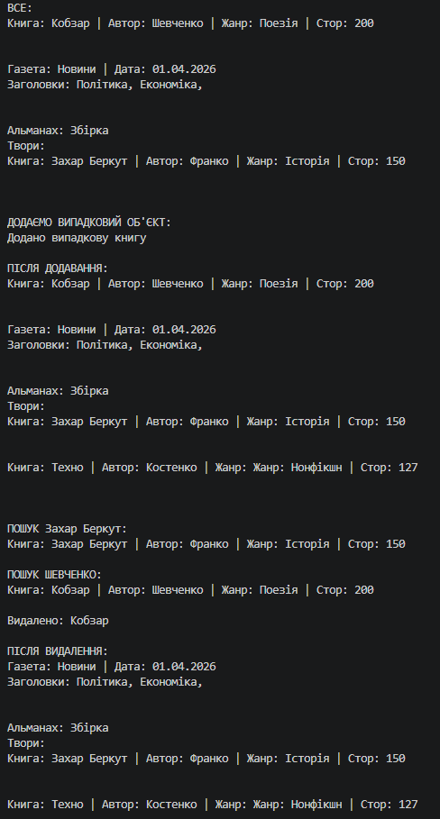
Рисунок 4.2 – Результат роботи скрипту завдання 3

Висновок: на цій лабораторній роботі ми отримали практичні навички у використанні інтерфейсів та серіалізації/ десеріалізації об’єктів Java.

